Проектно-исследовательская работа
«Царство льда и снега»
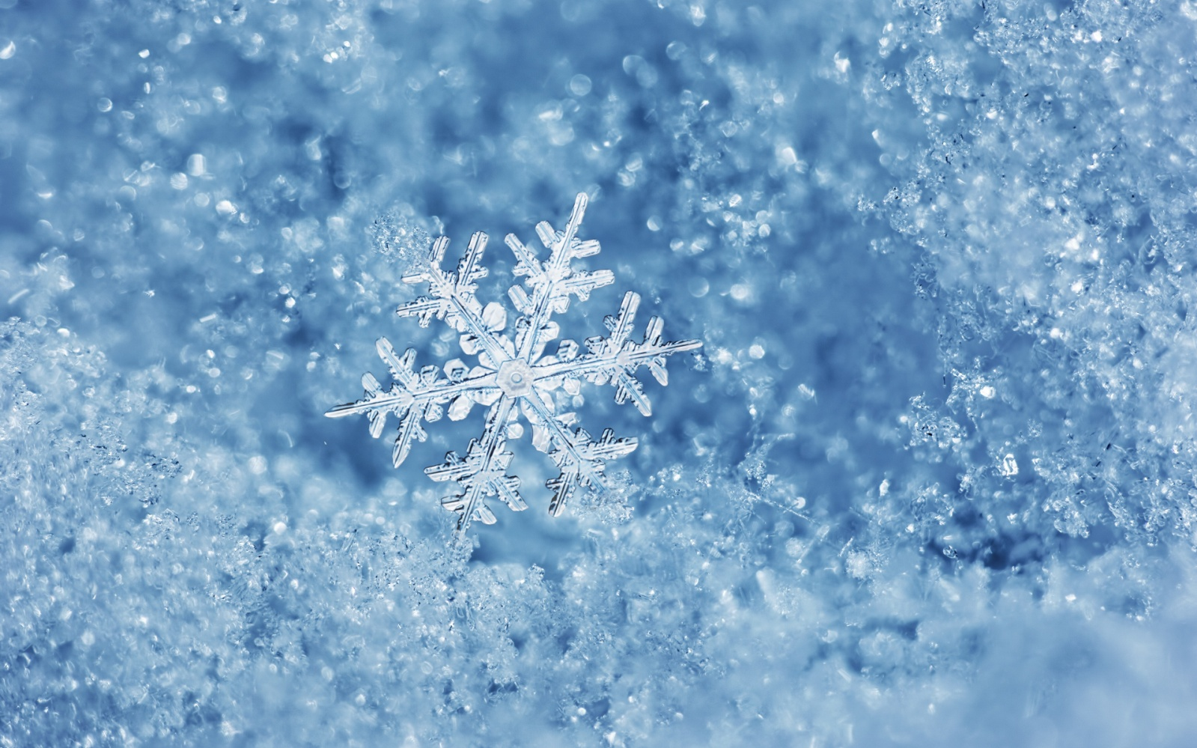

Выполнила:
Воспитатель МАДОУ «Детский сад» № 18
Ганина Марина Викторовна

Юганец
Проект исследовательской деятельности в старшей группе на тему: «Царство льда и снега»
Тип проекта: Исследовательско-творческий
Участники: воспитанники старшей группы, воспитатель, родители
Сроки: краткосрочный
Актуальность: Поддерживая стремления детей к творчеству, проект поможет детям обогатить имеющиеся знания и навыки, даст возможность использовать их, пережить радость открытий, побед и успеха. Исходя из потребностей, интересов и предпочтений детей, работа над проектом позволит каждому ребенку продвинуться вперед и обеспечить выход каждого на свой более высокий уровень. Проект «Царство льда и снега» предоставляет большие возможности для творчества, позволяет приблизить обучение к жизни, развивает активность, самостоятельность, умение планировать, работать в коллективе.
Проблема: В ходе бесед о воде выяснилось, что у детей имеется разное мнение о свойствах и качествах снега и льда. Таким образом, возникла необходимость проверить все озвученные версии. Мы решили путём экспериментирования разобраться в их свойствах.

Цель проекта – способствовать развитию любознательности, интереса к исследовательской и экспериментальной деятельности со снегом и льдом.

Задачи:
Образовательные:
- Расширять представления детей о свойствах снега и льда;
- Учить устанавливать элементарные причинно-следственные связи: снег и лед в тепле тают и превращаются в воду; на морозе вода замерзает и превращается в лед;
- Обогащать словарный запас детей: опыт, эксперимент, прозрачный, бесцветный;
- Привлекать родителей к совместной деятельности.
Развивающие:
- Развивать познавательные интересы детей в процессе исследовательской деятельности;
- Развивать связную речь.
Воспитательные:
- Воспитывать интерес к экспериментальной деятельности и желание заниматься ею; самостоятельность; аккуратность, желание добиваться положительного результата в процессе работы.

Методы исследования:

- Изучение природоведческой литературы по данной теме;
- Наблюдения;
- Проведение опытов;
- Анализ полученных результатов путем сравнения.

Объект исследования: снег и лед.

I этап – Информационно-технологический:
- Подбор материала по теме проекта;
- Составление перспективного плана работы с детьми и сотрудничества с родителями.

I I этап – Практический:
- Экскурсия на участок с целью наблюдения за зимними природными явлениями (снег, иней на деревьях, гололед);
- Работа с иллюстрациями «Природные явления»;
- Целевая прогулка – эксперимент: свойства снега: легкий, рыхлый. Изготовление снеговика;
- Составление рассказов детьми «Зимние развлечения»;
- Рисование на тему «Моя снежинка», «Дети гуляют зимой на участке»;
- «Лаборатория Снежной королевы» - экспериментирование
со снегом и льдом.

III этап – Результативный:
- Папка-передвижка «В царстве льда и снега» (фото на фоне снежных построек);
- Фотогазета « Мы - исследователи»;
- Снежное царство на территории детского сада.
- Выставка консультаций «Занимательные опыты с водой», «Как сделать прогулку зимой интересной»;

Результат проекта:
- Расширение экспериментальным путем знаний у детей о свойствах снега и льда.
- Возможность найти решение познавательной задачи и умение делать выводы.
- Проявление интереса к исследовательской деятельности.
- Уметь применять навыки познавательно – исследовательской деятельности с водой, льдом и снегом в повседневной жизни. Быть аккуратными при играх со снегом и льдом.

«Первые снежинки»
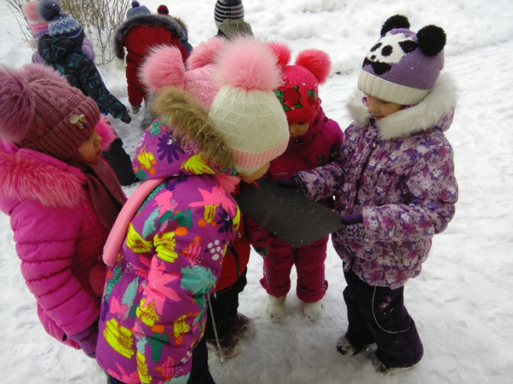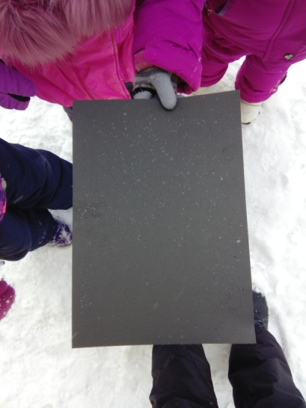
«Образование льда»
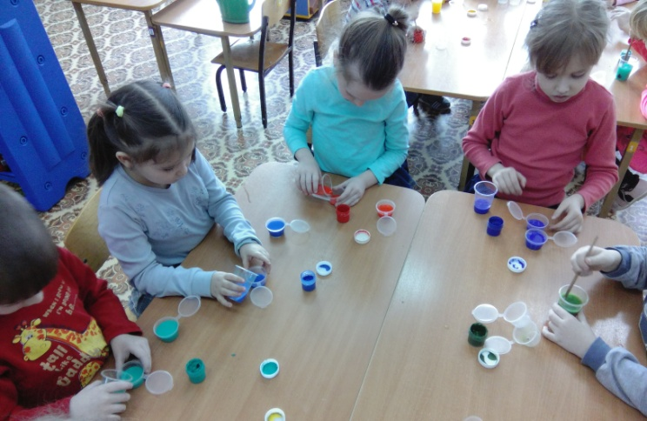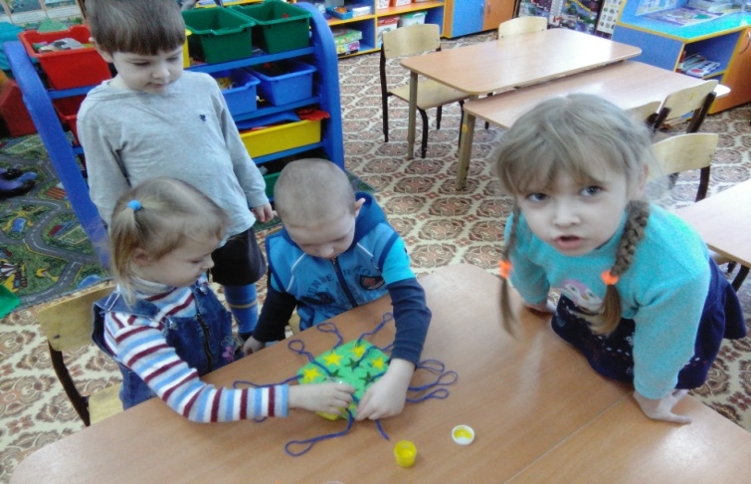

Закрашиваем воду, разливаем в формочки и на мороз.

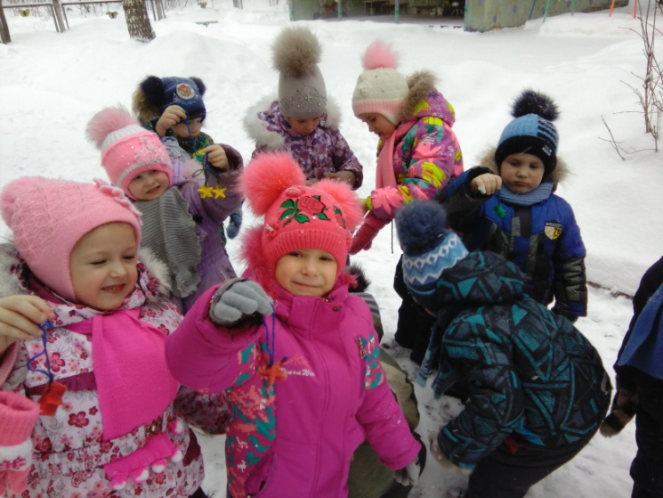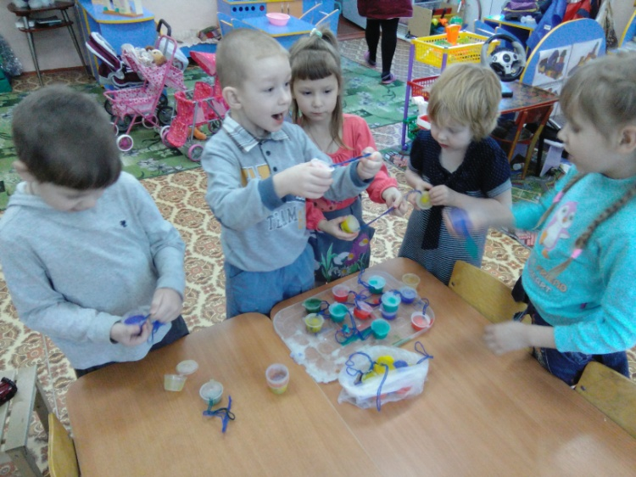
Ура! Льдинки готовы!

«Ледяная горка»
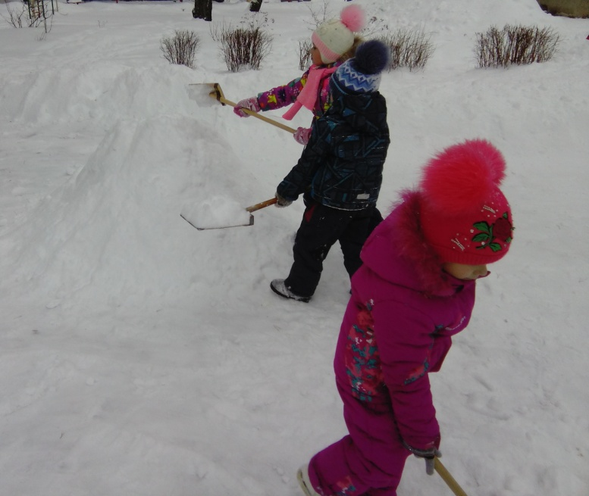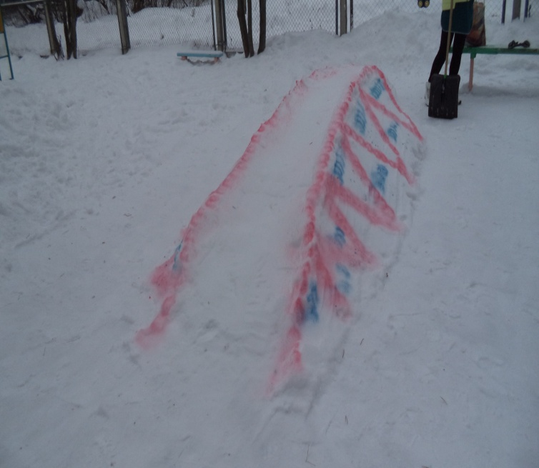

«Лаборатория Снежной королевы»
Опыт 1. Определение твердости и тяжести снега и льда.
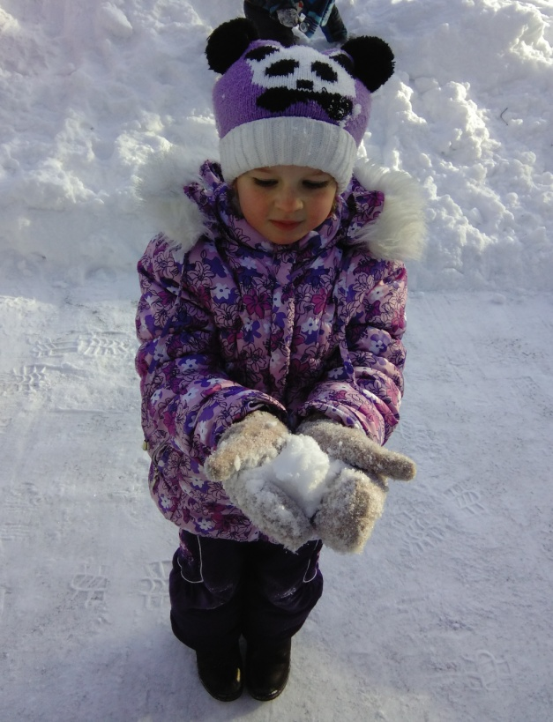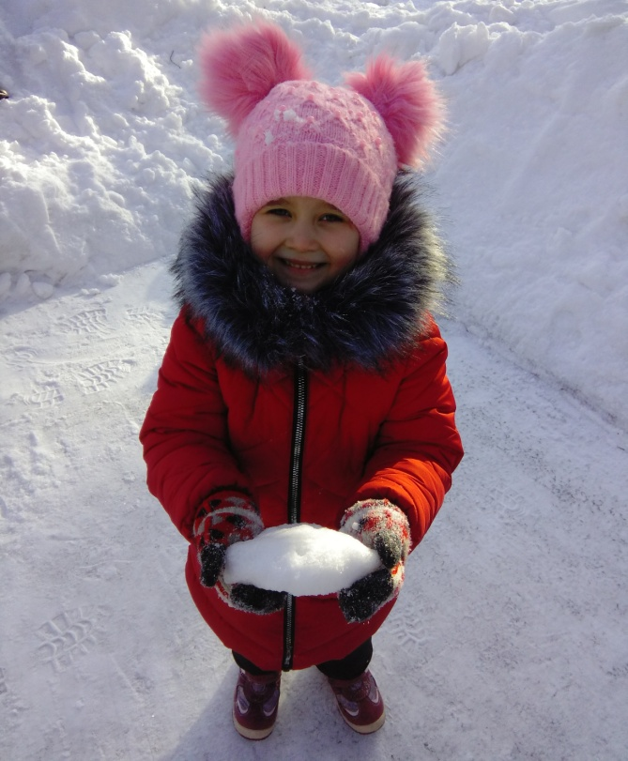

Опыт 2. Определение прозрачности и цвета.
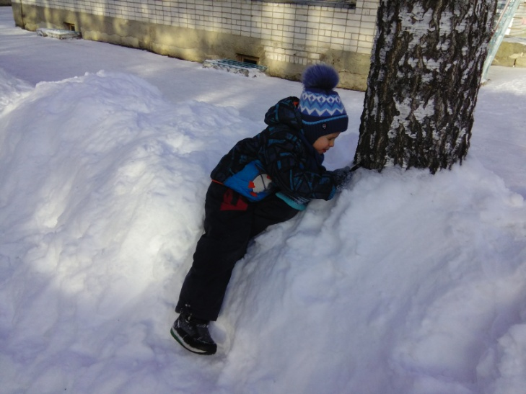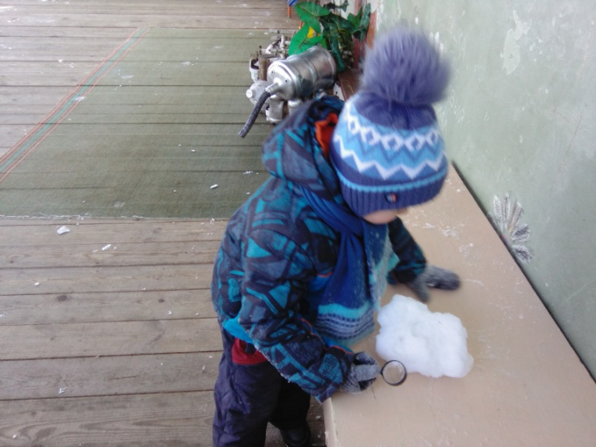

Опыт 3. Лед легче воды.
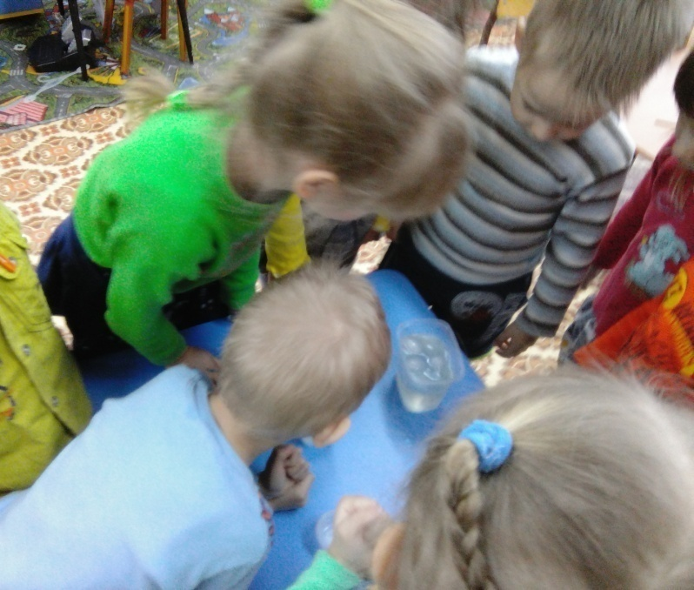
Опыт 4. Воздействие температуры.
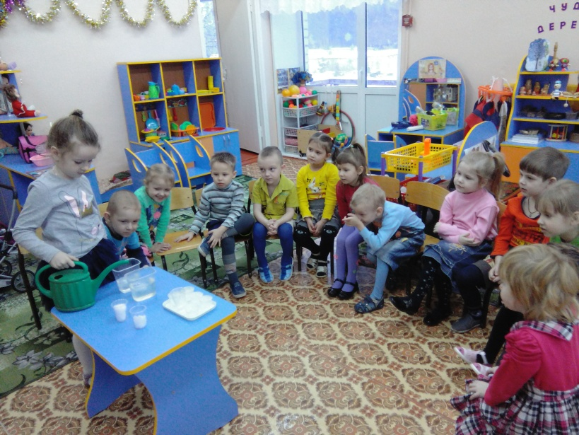

Опыт 5. Соль и лед.
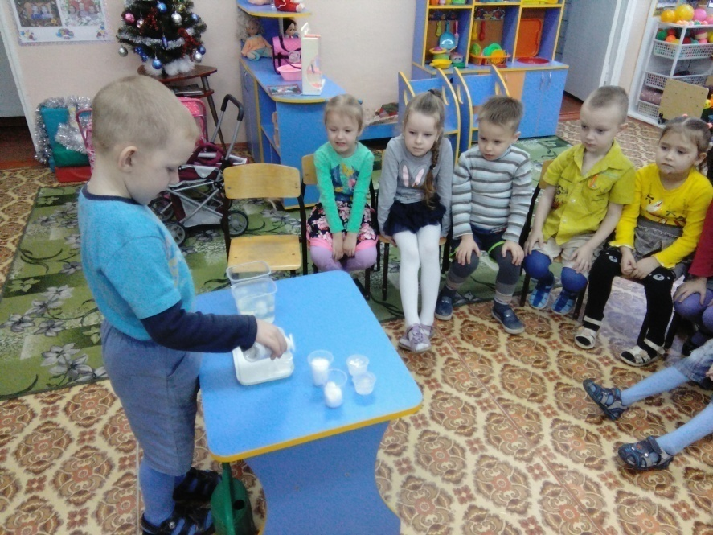
Опыт 6. Рисование по снегу и льду.
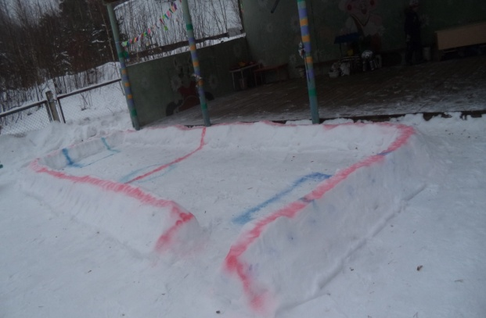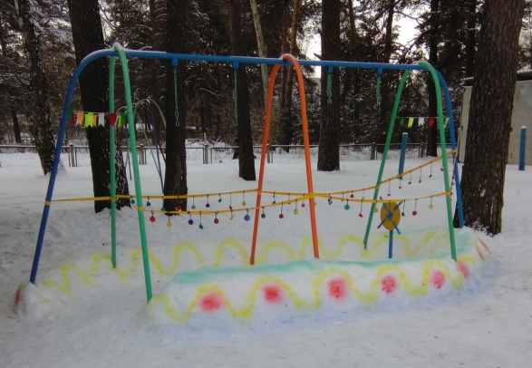

«Чьи это следы?»

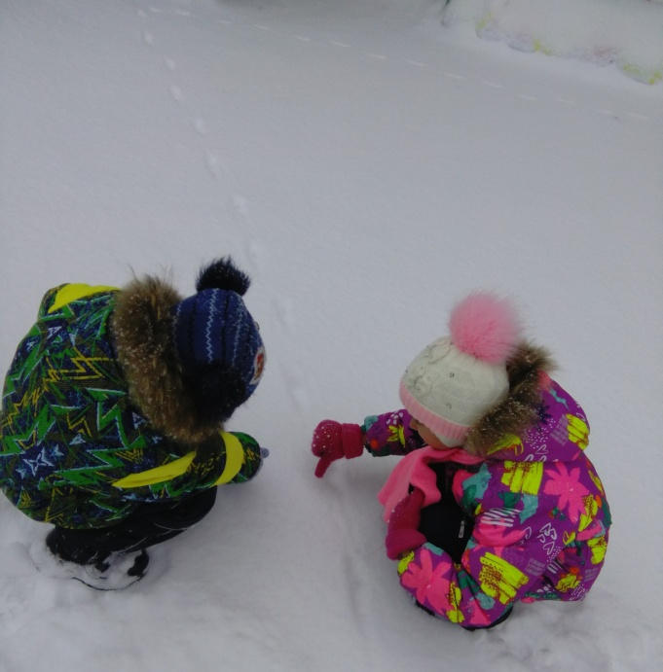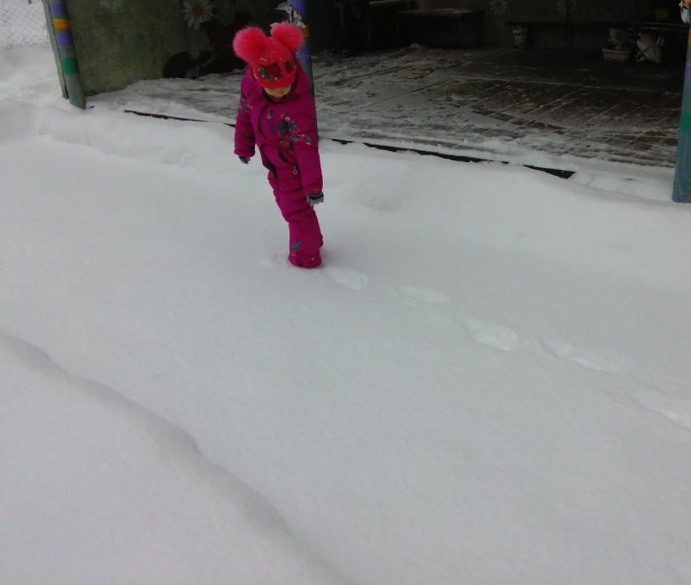

«Снег и лед – это зимние развлечения для детей»
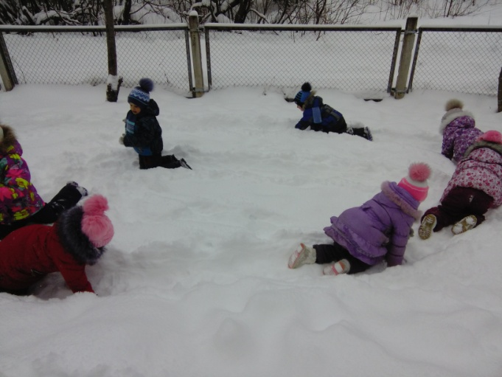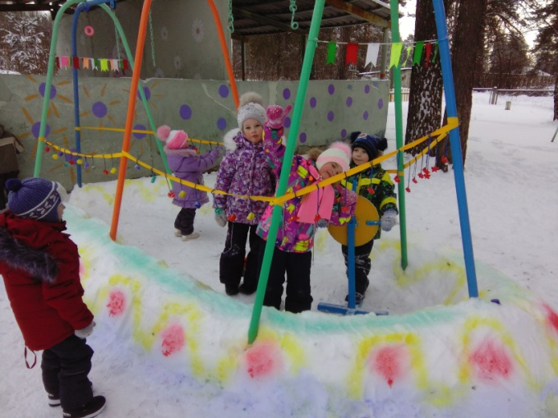
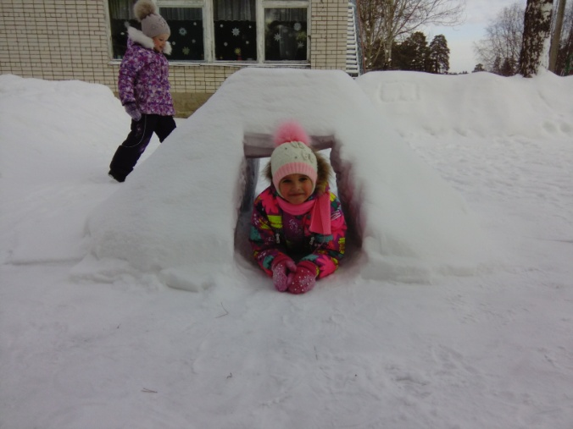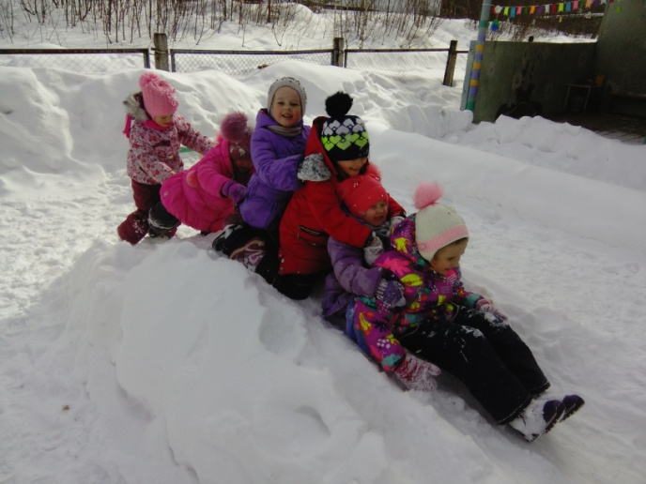

«Почему снег бывает только зимой?»

Выводы исследования:

Снег − это вид атмосферных осадков, выпадающих на земную поверхность, состоящий из мелких кристаллов льда. При низкой температуре вода превращается в лёд. Лёд, как и вода тоже испаряется. Снег белого цвета, непрозрачный, рыхлый и холодный, в тёплую погоду хорошо лепится, а в тепле быстро тает.
Лед - является кристаллическим состоянием воды. Лед бесцветный, стеклянный блеск, прозрачный.
Снежинка – снежный кристалл в форме шести лучевого многогранника.

Обобщение знаний о свойстве снега и льда.

Состояние воды | Свойства
 | Цвет | Прозрачность | Действие тепла | Другие свойства
Снег | Белый | Непрозрачный | Тает быстро, превращается в воду. | Рыхлый, мягкий,  не скользкий
Лёд | Бесцветный | Прозрачный | Медленно тает, превращается в воду. | Плотный, твердый, плотный, скользкий, хрупкий.

В результате проведенных опытов и наблюдений, мы узнали, что снег и лед – это замерзшая вода и их родство доказано.

Темы экспериментальной деятельности
Тема: «Первые снежинки»
Методы и формы работы с детьми: наблюдение во время прогулки за падающим снегом, рассматривание снежинок через лупу.
Задачи: Формировать представление детей о снеге, его свойствах: белый, пушистый, холодный, состоит из очень маленьких снежинок .
Тема: «Образование льда»
Методы и формы работы с детьми: Изготовление цветных льдинок. Рассматривание льдинок различной формы и размера.
Задачи: Вызвать интерес к экспериментальной деятельности, формировать представление об образовании льда: на морозе вода превращается в лед и принимает форму, того предмета в котором находилась.
Тема: «Ледяная горка»
Методы и формы работы с детьми: Постановка проблемной ситуации: «Как нам сделать горку?», экспериментальная деятельность, манипуляции со снегом.
Задачи: Расширять представления детей о свойствах снега, сделать горку для кукол.
Тема: «Лаборатория Снежной королевы»
Методы и приемы работы с детьми: беседа, экспериментальная деятельность.
Задачи: Продолжать формирование представлений о свойствах снега, льда. Помочь детям устанавливать причинно- следственные связи.
- Опыт 1. Определение твердости и тяжести снега и льда.
Вывод: Снег легче льда, так как он состоит из снежинок. Снег мягкий, а лед твердый и хрупкий, его легко расколоть.
- Опыт 2. Определение прозрачности и цвета.
Вывод: Картинку под снегом не видно. Сквозь льдинку видно даже друга. Лед прозрачный, а снег – непрозрачный. Снег белый, лед бесцветный.
- Опыт 3. Лед легче воды.
Вывод: Лед плавает в воде, а снег сразу же растворился утонул. Потому, что снег рыхлый, а лед плотный.
- Опыт 4. Воздействие температуры.
Под воздействием тепла снег и лед превратились в воду. В тепле снег и лед быстро тает, но снег тает быстрее льда. В воде лед тает быстрее, чем на воздухе, но снег все равно в воде тает еще быстрее, чем лед.
- Опыт 5. Соль и лед.
Вывод: Соль плавит лед, поэтому соляной смесью посыпают дорожки.
- Опыт 6. Рисование по снегу и льду.
Вывод: На снегу можно рисовать красками, а на льду краски расплываются, карандаш и фломастер не пишет.
Тема: «Чьи это следы?»
Методы и приемы работы с детьми: наблюдения, рассматривание следов птиц, животных и людей.
Задачи: Формирование представлений о том, что такое «след», учиться распознавать следы, логически рассуждать. Сделать вывод, что только на мягком , свежевыпавшем снегу видны следы.
Тема: «Снег и лед – это зимние развлечения для детей»
Методы и приемы работы с детьми: Составление рассказа по картине «Зимние развлечения». Рисование: «Дети гуляют зимой на участке». Игры в снежки, катание с горки, на санках, лыжах, игры – эстафеты: «Кто быстрее к снеговику?», «Самый ловкий» и д.р..
Задачи: Учить детей целенаправленному рассматриванию картины (целевое восприятие, последовательное рассматривание отдельных самостоятельных эпизодов, оценка изображенного); воспитывать умение составлять логичный, эмоциональный и содержательный рассказ. Учить детей изображать несложный сюжет. Закреплять умение рисовать фигуру человека, передавать форму, пропорции и расположение частей, простые движения рук и ног. Упражнять в рисовании и закрашивании карандашами (цветными мелками). Способствовать укреплению здоровья детей, совершенствованию двигательной активности детей.
Тема: «Почему снег бывает только зимой?»
Методы и приемы работы с детьми: Беседа, наблюдение, экспериментирование: «Солнышко и снежок», «Чего боится снег?»
Задачи: Закрепить знания о свойствах снега. В морозный день снег не тает даже на солнышке, но если теплеет - он начинает таять. Снег может быть только зимой, когда холодно.

Выводы по проекту:
Чтобы сформировать у детей представление о свойствах снега я выбрала приоритетным направлением экспериментальную деятельность.
В ходе прогулок мы будем наблюдать, как падает снег, какой формы снежинки, какой снег лучше лепится. Детям всегда доставляет огромное удовольствие самим непосредственно участвовать в той или иной деятельности, и именно экспериментирование дает им эту возможность.
В результате реализации проекта у детей появился определённый запас знаний о снеге, и что самое главное, знания эти были получены в ходе непосредственного участия самого ребенка.
Также результаты своих наблюдений дети смогли выразить в художественном творчестве.
Проект способствовал укреплению здоровья детей, совершенствованию двигательной активности детей.
В целом, хотелось бы добавить, что реализация этого проекта принесла не только знания, но и массу положительных эмоций воспитанникам!

